GE Mapress Dichtring FKM weiß d54

Geberit

Eigenschaften

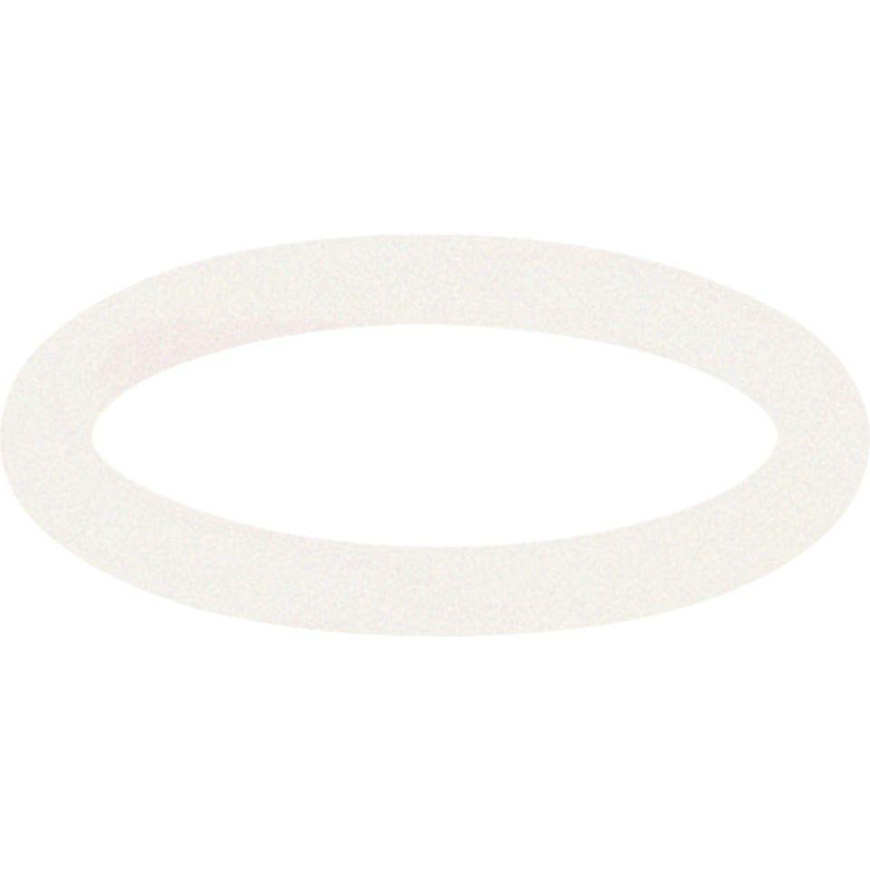

GTIN:

4024723911586

HAN:

91158